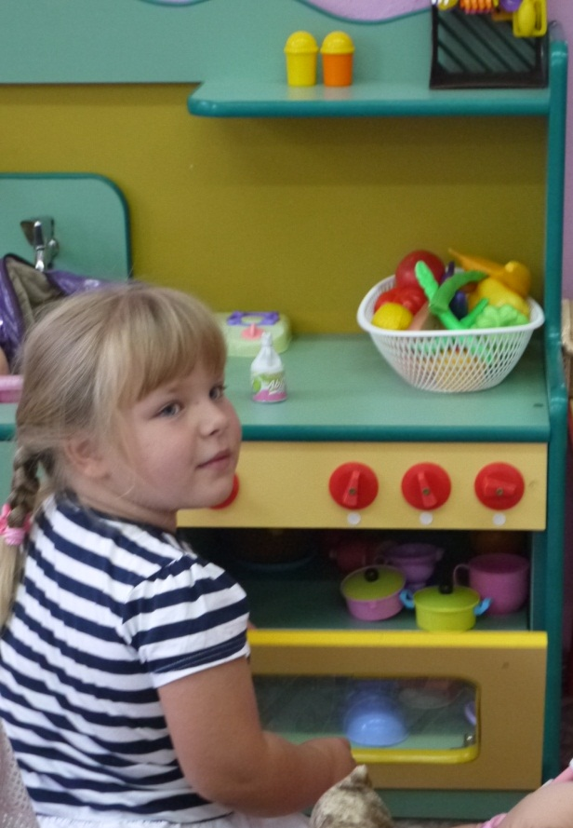
«Игра — это огромное светлое окно, через которое в духовный мир ребенка вливается живительный поток представлений, понятий об окружающем мире. Игра — это искра, зажигающая огонек пытливости и любознательности». Сухомлинский В.А.

Детство – это не только самая счастливая и беззаботная пора в жизни человека, это пора становления будущей личности. Поэтому так важны для ребенка умные, полезные игры, которые развивают, воспитывают и приучают к здоровому образу жизни. Игра – это ведущий вид деятельности ребенка. В игре развиваются все психические процессы (память, мышление, творческие способности и т.д.). Огромное влияние игра оказывает на умственное развитие, речевое развитие, физическое развитие. То есть, игра способствует гармоничному развитию личности ребенка.
Для любого ребенка игра – способ познания мира и своего места в этом мире. Именно в игре ребенок растет и развивается как личность, приобретает навыки общения и поведения в обществе. И с самых ранних лет жизни надо ставить ребенка в такие условия, чтобы он как можно больше играл. И задача взрослых не только не мешать играм ребенка, но и создавать развивающую игровую среду, учить ребенка играть в самые разные игры.
Чем меньше ребенок, тем активнее роль взрослого. Вовлекая малыша в игру, полезно показать, как пользоваться игрушкой, как с ней играть, а затем и проигрывания несложных сюжетов.

Играя рядом, случается, малыши отнимают друг у друга игрушки. Если ребенок часто отнимает игрушки у других, следует на это обратить внимание, пока он еще мал. Надо, чтобы ребёнок умел считаться с интересами других. Чем старше ребенок и совершеннее его игровая деятельность, тем важнее пробуждать его к объединению совместных играх с другими детьми. Руководство взрослого направленно на то, чтобы дети играли дружно, не сорились. Полезно вводить правила, способствующие выработке у детей умение ждать, уступать.
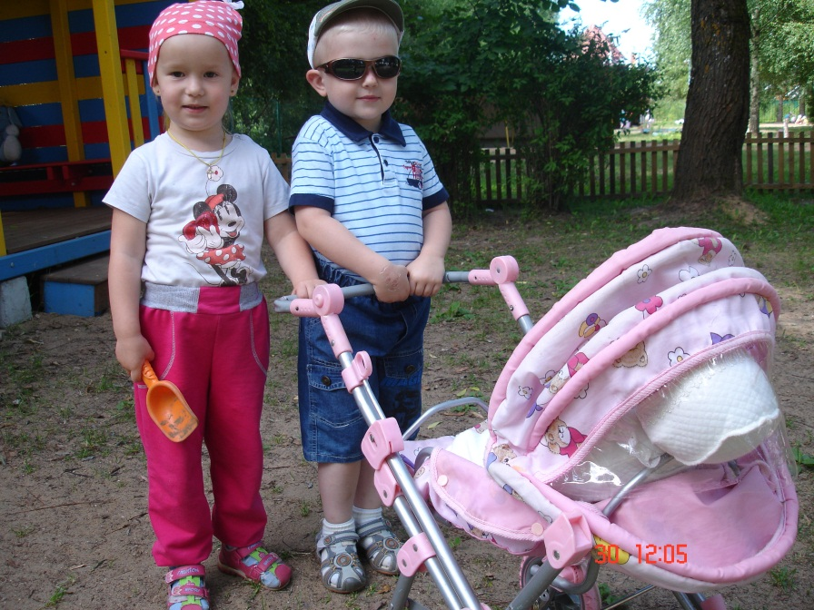
Средние дети объединяются в игры с большим количеством играющих. Это характерно для детей, которые посещающих детские сады. Значит, и в семье надо постараться создать соответствующие условия для таких игр. Пусть ваш дом гостеприимно распахнет двери для сверстников вашего сына или дочери. Задача родителей - содействовать возникновению коллективных игр, эффективному средству формирования в ребенке общественных навыков. В коллективных играх дети проявляют высокую самостоятельность, инициативу, выдумку, фантазию.

Чтобы игры детей были наполнены воспитывающим содержанием, отражали явления, необходимо обогащать детей впечатлениями об окружающем, знакомить с событиями современности, образом жизни и трудом детей.
Непосредственные наблюдения за окружающей жизнью, детская художественная литература, телепередачи, рассказы взрослых помогает ребенку осмыслить то, что он видит, и создают предпосылки для возникновения игр.
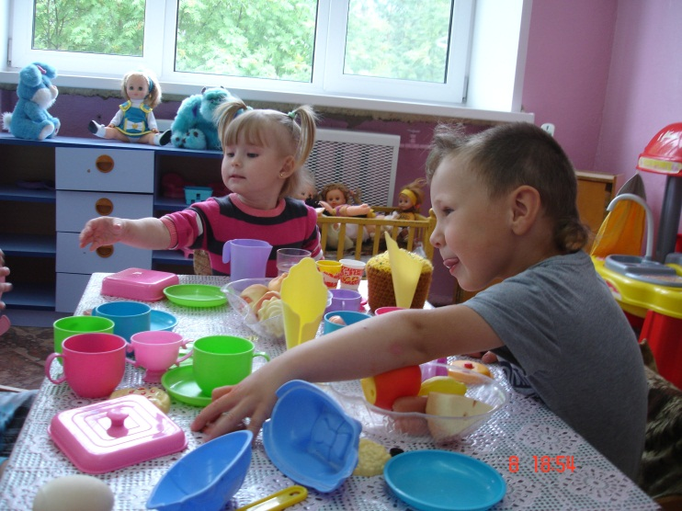
От взрослого требуется умение деликатно влиять и на содержание игры, и на ее развития, и на отношение детей, придавая этим отношениям нравственную направленность. Важно содействовать тому, чтобы общение в игре являлось для детей школой практики нравственных форм поведения, чтобы они могли уточнить и осмысливать в действиях игры, что хорошо, а что плохо, что значит поступать честно, справедливо, по-дружески.
Итак, во что можно поиграть дома?
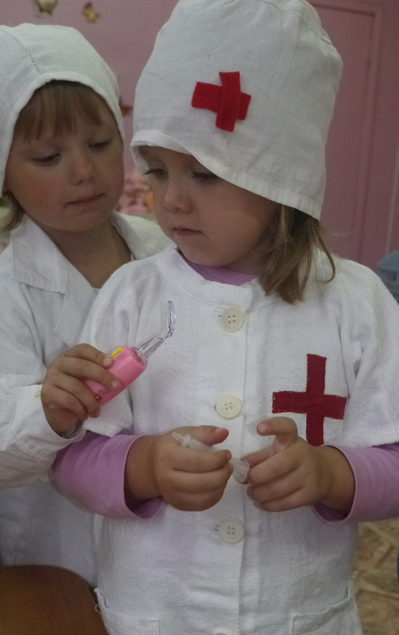
Ребенка вступающего в игру, знакомят со следующими правилами:

- Прежде чем начать игру, подумай, во что будешь играть и с кем, что понадобится для игры;

- Уважай тех, кто играет рядом, не мешай им, не разрушай их постройки, не отнимай игрушки;

- Честно соблюдай правила игры, уважай общий замысел игры, умей подчиняться, мнению большинства;

- Если хочешь включаться в общую игру, вежливо спроси об этом у играющих;

- В ходе игры при необходимости умей ждать, уступать, делится, оказывать помощь;

- Не ссориться! Если приходится отстаивать свои права, то делай это вежливо;

- Разговаривай с партнерами по игре вежливо, не кричи, уважай других;

- Делись игрушками, не набирай игрушек больше, чем тебе понадобится;

- Не играй в шумные игры там, где занимаются или отдыхают взрослые или спит маленький ребенок: ты нарушаешь их покой;

- В подвижные, шумные игры в помещение играть нельзя, такие игры уместны на игровой или спортивной площадке, во дворе или сквере.

- Не забывай после игры убрать на место все, с чем ты играл, береги игрушки, заботься об их сохранности;

- Проявляй справедливость при распределении ролей, умей выполнять не только главные, но и рядовые роли.

Что такое сюжетно-ролевые игры?
Сюжетно-ролевые игры – это игры, в которых дети «одевают» на себя роль, передавая ее характер, и действуют по определенному заданному сюжету или же сами создают его. То есть это в некотором роде театральное представление. Дети вживаются в свою роль и ведут себя так, как видят своего персонажа со стороны.

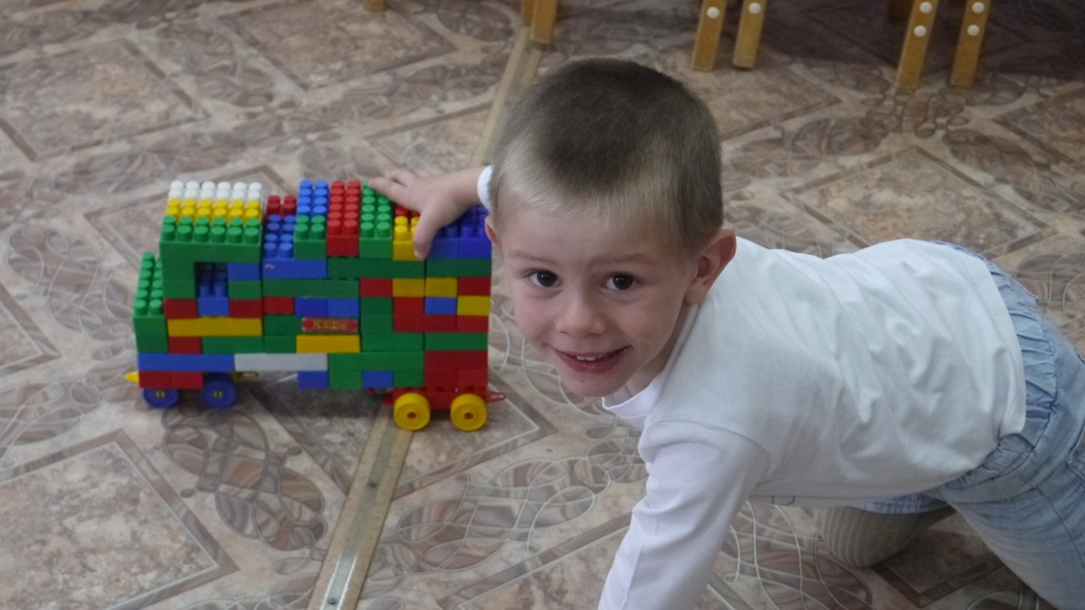
Сюжетно-ролевые игры занимают свое место в жизни ребенка тогда, когда он научится использовать предметы не только лишь по их непосредственному назначению, но и в соответствии с сюжетом игры. В процессе у ребенка появится желание копировать действия взрослых, он научится взаимодействовать с другими детьми в игре, или взрослыми.
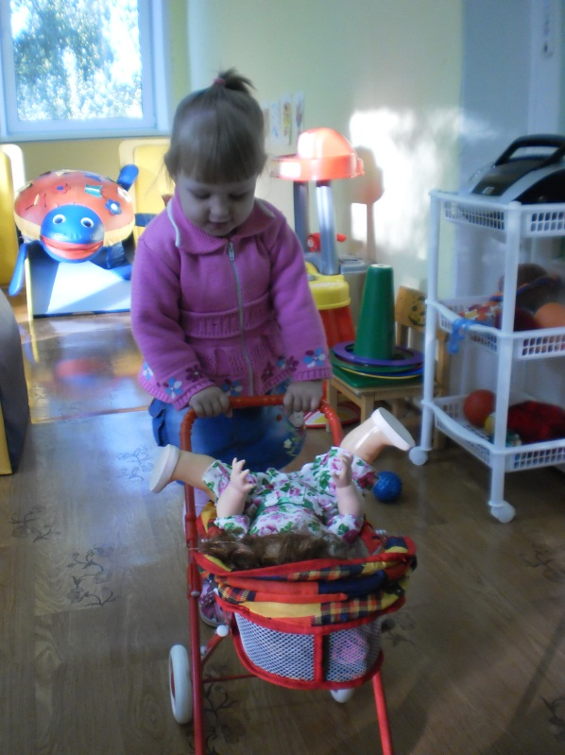
Изначально сюжетно-ролевая игра проявляется в обычном подражании взрослого ребенком. Малыш самостоятельно пылесосит, варит суп, укладывает игрушки спать, что-то ремонтирует. Через некоторое время ребенок начинает обыгрывать знакомые ему жизненные ситуации: «посещение больницы», «поход в магазин» и т.д.

На этом этапе в сюжетно-ролевую игру добавляется диалог действующих лиц. Здесь очень кстати будет помощь родителя. Если вы будете помогать малышу в игре, то уже к двум с половиной годам ребенок будет самостоятельно играть в сюжетно-ролевые игры вместе со своими игрушками.
Далее идет усложнение игры за счет появления сюжета – объединение нескольких ситуаций. Например, сюжетом может быть поездка на природу – сначала ребенок соберет необходимые вещи, после сядет в транспорт, на месте распакует свои сумки, может взять удочку и порыбачить, или что-то еще в подобном духе. Дети начинают договариваться о правилах игры – развивается деловое общение.

В 4-5 лет дети не только обыгрывают повседневные ситуации, но и добавляют в игру сюжеты из сказок, мультфильмов, книг.
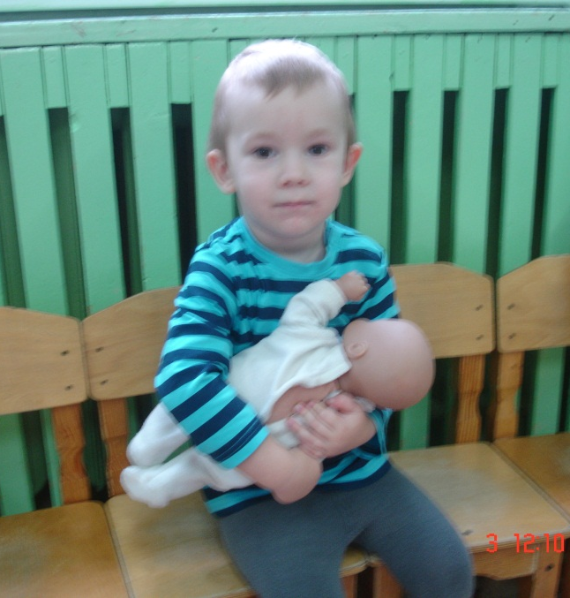
Дети постарше легко включаются в сюжетно-ролевую игру, но даже это не означает, что взрослый может оставаться на заднем плане и пустить все на самотек. Если родитель не будет предоставлять ребенку новые ситуации для игры, то ребенок может остановиться в развитии и перестать проявлять самостоятельность.
Проявление творчества и самостоятельности в сюжетно-ролевых играх показывает уровень развития мышления ребенка.

